西安思源学院通勤班车预约管理系统使用说明

教职工可以从PC端智慧校园服务大厅（http://ehall.xasyu.cn）进入预约界面，也可以从手机移动端今日校园APP 进入预约界面。教职工用自己的工号登录后才能预约通勤班车。
1、从智慧校园服务大厅进入预约界面
打开浏览器，在地址栏中输入www.xasyu.cn进入学校门户网站，点击网站左上角的智慧校园服务大厅链接，输入用户名和密码后，进入智慧校园服务大厅。

点击左侧的“可用应用”链接，点击公共服务，即可以找到“班车预约”链接。
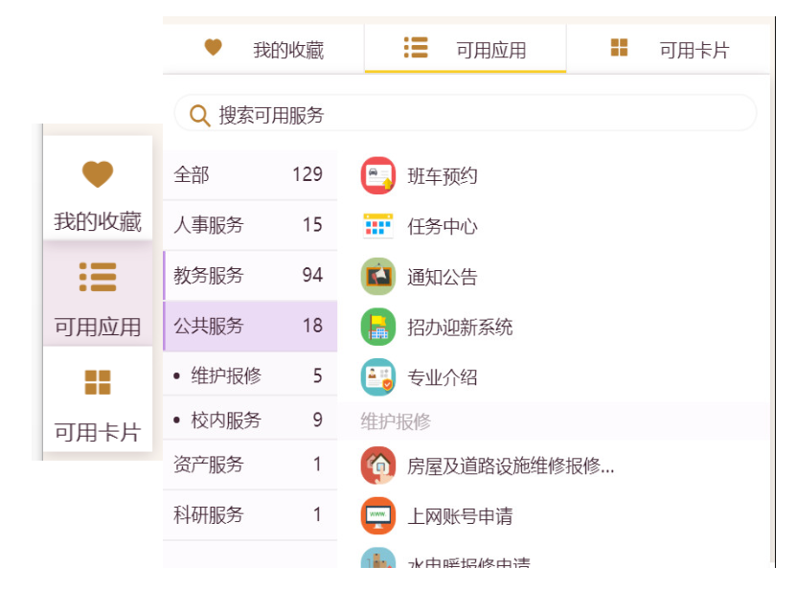
在下面的页面左侧导航中点击“我的预约”进行预约。
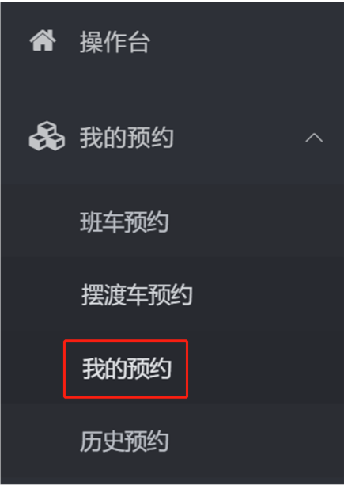

2、从移动端今日校园APP进入预约
进入APP服务页面，点击“班车预约”图标进入预约程序。
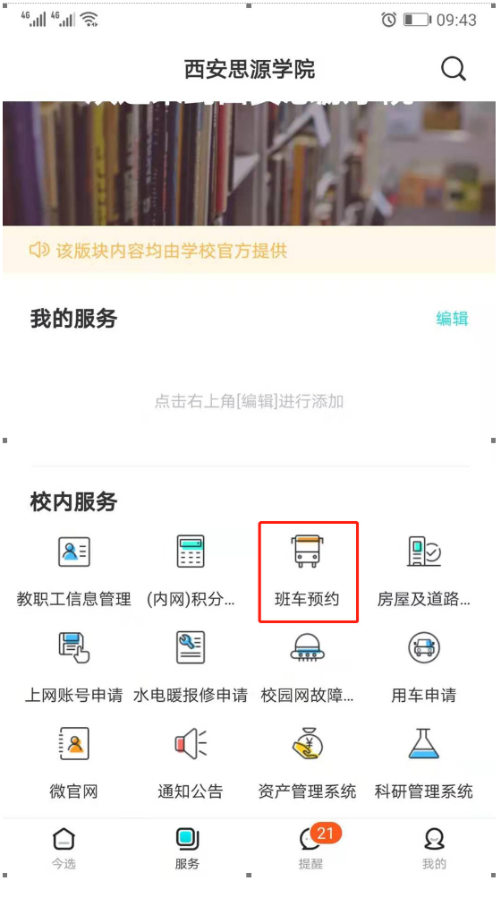
1） 我要预约
点击下部导航栏中的“我要预约”图标，进入我要预约界面。选择乘车日期，非员工同行人数（默认为0），运行区间，乘车站点后，提交预约信息。
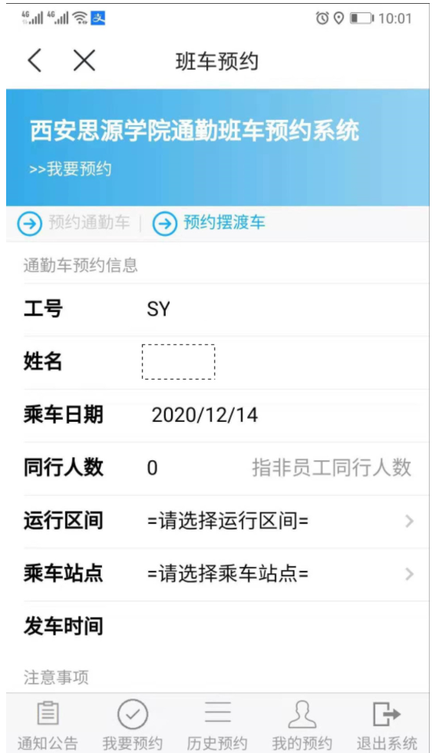
2） 历史预约
查看本人的历史预约信息,支持分页显示
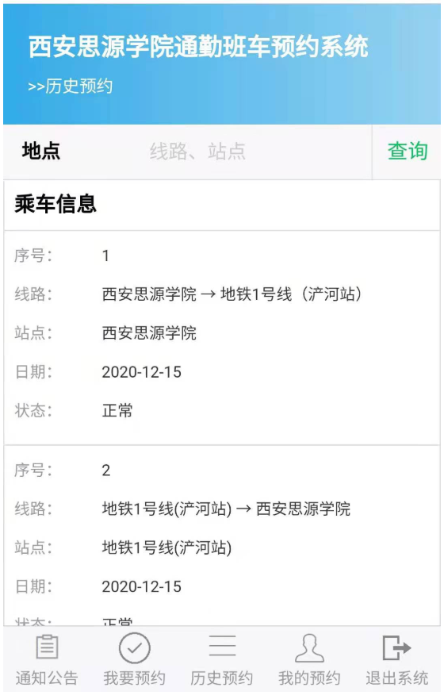
3） 我的预约
查看本人预约暂未发车的班车信息。当日下班班车预约可以下在16:00取消。早日上班班车需要提前在工作日的16:00前预约。
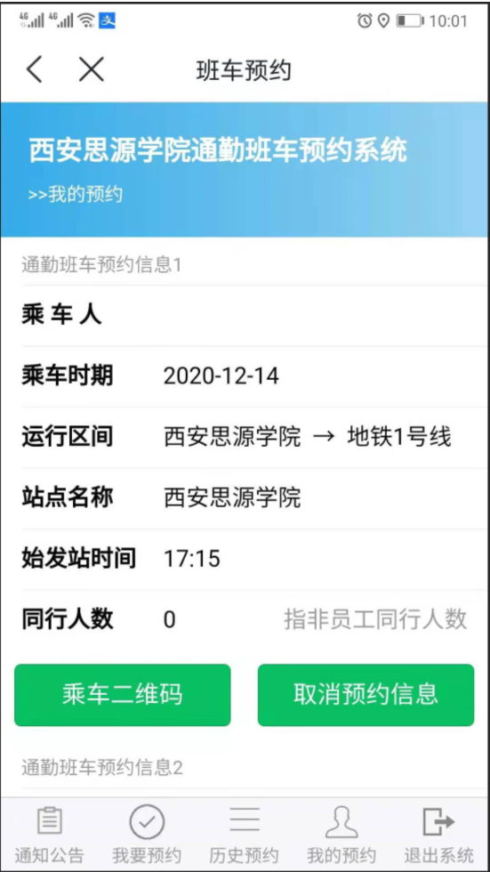

上车时出示乘车二维码扫码乘车。
